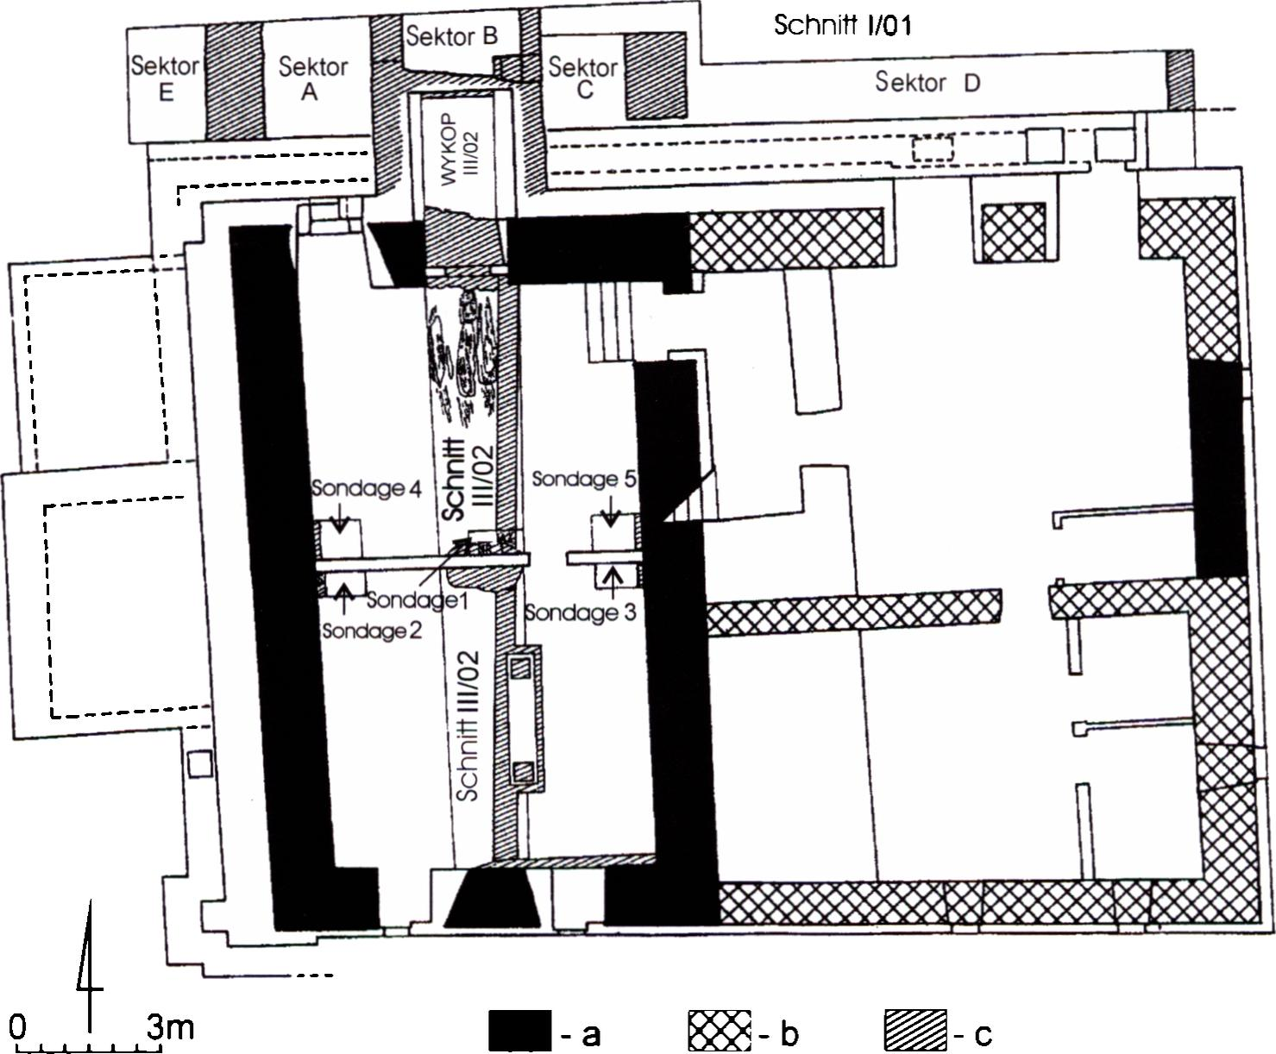
Dariusz Niemiec

Gotisches Gebäude des Krakauer Collegium Minus im Lichte
der archäologisch-architektonischen Forschungen
Seit 1971 ist das Institut für Archäologie der Jagiellonen-Universität im Gebäude in der Gołębia-Str. 11 untergebracht, das seit dem letzten Viertel des 15. Jh. der Sitz des mittelalterlichen Collegium Minus war (Abb. 1). Dieses ist nach Collegium Maius das zweit älteste Universitäts-Collegium im Krakauer Quartier Latin. Das betreffende Objekt wurde mit der Krakauer Universität allerdings schon früher, nämlich mindestens seit 1428 verbunden; für diese Zeit ist nämlich die älteste an diesem Ort errichtete Bursa Divitum bezeugt (Wlodarek 2000, 42, 256; Sławiński 2001, 9).
Abb. 1. Kraków, Collegium Minus, ul. Gołębia 11. Gotische Kellerräume im Planum. Zeichnung D. Niemiec
in Anlehnung an die eigenen Forschungen und die von S. Sławiński (2001).
Kennzeichnung: schwarz - die Mauern des Gebäudes aus der Wende des 13./14. Jh.; schraffiert - Ziegel-Eckhaus
2. H. 14. - 1. H. 15 Jh., schraffiert - entdeckte Mauerreste, darunter Grenzmauem der 2. H. 14 - 1. H. 15. Jh.

253
In der Zeit von 2001 bis 2002 wurden die Restaurierung«- und Bauarbeiten durchgeführt, die mit der Abdichtung der Fundamente und der Trockenlegung der Kellerräume im Gebäude des Collegium Minus verbunden waren; im Keller unter dem Westteil des Gebäudes fand auch eine sachkundige Restaurierung statt, bei der dem dort befindlichen Raum dessen ursprüngliches gotisches Gepräge zurück verliehen wurde. Im Laufe der Durchführung dieses Vorhabens wurden die im westlichen Kellerzug wie auch im Bereich des Professoren-Gartens, an der Nordseite des Collegium Minus-Gebäudes und in der Gołębia-Strasse an der Nordwest- Ecke dieses Universitätsgebäudes ausgehobeben Gräben einer archäologischen Aufsicht unterzogen (Abb. 1). Die archäologischen Forschungen wurden im Auftrag der Direktion des Instituts für Archäologie der Jagiellonen-Universität von dem Autor des vorliegenden Beitrags durchgeführt. Mit der Durchführung der architektonischen Forschungen der restaurierten KellerTäume des Collegium Minus wurde dagegen Stanislaw Sławiński (2001) beauftragt.
Im Ergebnis der in den Kellerräumen und in der nächsten Umgebung des Gebäudes durchgeführten archäologisch-architektonischen Forschungen konnte festgestellt werden, dass der einheitliche Körper des Collegium Minus durch das Zusammenschmelzen zweier älterer gotischer Bauten entstanden war.
Der älteste der beiden gemauerten Bauten bestand an dem Ort, wo sich gegenwärtig die steinernen Umfassungsmauern des Kellers unter der westlichen Teil dieses Universitätsobjektes befinden (Abb. 1; Sławiński, Hiżycka 1994, 54-55, Abb. 3; 1995, 50; 2000, 27-28; 2001, 126 u. Anm. 16; 2004, 143, Anm. 28; Sławiński 2001, 33, Abb. 3, Taf. 8; siehe dazu auch: Komorowski 1997, 116, Abb. 18; Włodarek 2000, 258). Die große Kammer dieses Kellers bildete ursprünglich die Parterre eines Wohnhauses von rechteckigem Grundriss (Ausmasse 9,5x15 m), datiert an die Wende des 13. und 14. Jh. (Sławiński, Hiżycka 1995, 50; 2000, 27; 2001, 126; 2004, 143, Anm. 26 u. 28; Sławiński 2001, S. 5-6, 26, 33-34).
Der bestens erhaltene Teil der erwähnten Bauanlage sind die Reste der nördlichen Außenwand mit erhaltener Eingangsöffnung und dem Rest einer vermauerten Fensternische (Abb. 2). Die Wand selbst wurde aus sorgfältig gelegten gebrochenen Kalksteinen geringerer Größe gefertigt. Die Nische der Eingangsöffnung, die sich in der Achse dieser Wand befindet, weist eine sorgfältig gearbeitete Fensterleibung auf und war von oben mit niedrigen Dreieckbogen aus Keilsteinen abgeschlossenem (Abb. 2; Sławiński, Hiżycka 2004, 144, Anm. 31). Dieser ursprüngliche Eingang ist derzeit sekundär mit einer neuzeitlichen Wandung mit Sandsteinportal verdeckt. Auf der Ostseite des ursprünglichen Eingangs ist das Fragment der zugemauerten Fensteröffnung zu erkennen, die in der Form eines vollen, etwas spitzigen Dreiecks aus Keilsteinen bekrönt ist (Abb. 2; Sławiński, Hiżycka 2001, 126, Anm. 16). Sehr gut erhalten haben sich der westliche Fensteranschlag und ein Bogenfragment mit Schlußstein. Die behandelte Nische lag ziemlich hoch, und zwar mindestens 220 cm über dem damaligen Nutzungsniveau des Inneren des Raumes. Der Westteil der ursprünglichen Nordwand wurde infolge des spätgotischen Umbaus vollständig in den typischen Schacht eines Kellerfensters umgewandelt.
Die Südwand des westlichen Kellers wurde auch aus gebrochenem Kalkstein gemauert. Sie weist derzeit zwei Fensterschächte mit steiler Wandung. Die äußeren Fensteranschläge dieser Schächte bilden möglicherweise die Reste der ältesten Bauphase dieses Gebäudes, die mit dem Bestehen von zwei hohen Fenstern an dieser Stelle Zusammenhängen (Sławiński, Hiżycka 1994, 54; 2000, 27, Anm. 72; 2001, 126; Sławiński 2001, 24, 27, 34-35). Von der Richigkeit dieser Deutung mögen die sich an diese Teile der Südwand anschließenden Mauern, die die Tragelemente des Gewölbes darstellen, zeugen. Diese Mauem sind nicht mitein-

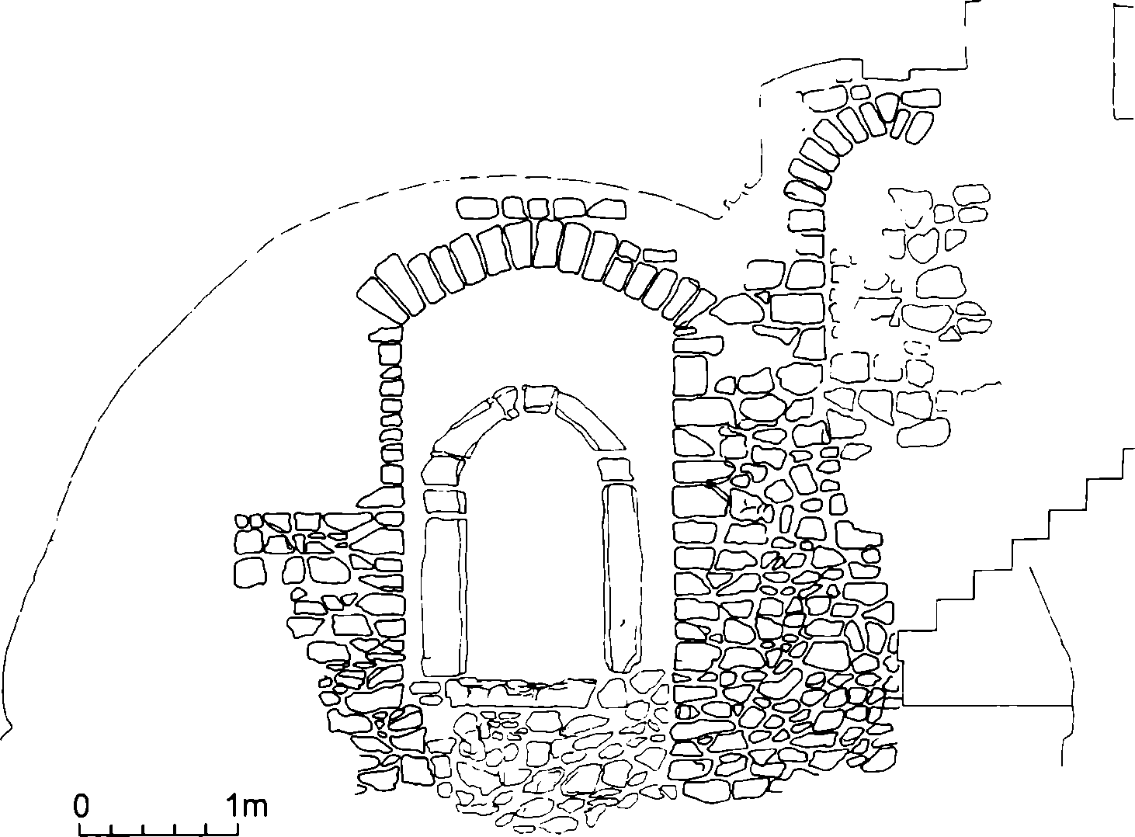
254
Abb. 2. Kraków, Collegium Minus, ul. Gołębia 11. Nordwand des ältesten Gebäudes von der Wende
des 13 /14. Jh.; heutiger Zustand. Zeichnung E. Grochowska (nach: S. Sławiński. J. Hiżycka 1994),
mit Ergänzungen von D. Niemiec.
ander verbunden, können also verschiedene chronologische Bauphasen vertreten. Der Mittelteil der betreffenden Wand sowie die übrigen Fensteranschläge und steil geneigte Schachtwandungen der Fenster wurden nach dem Anstieg des Nutzungsniveaus an der Gołębia- Strasse zweifellos sekundär umgebaut. Dies dürfte wahrscheinlich bald nach 1475, also in der Gründungszeit des ältesten gemauerten Gebäudes des Collegium Minus, erfolgt gewesen sein (Sławiński, Hiżycka 1994, 22; 1995, 25-26; Włodarek 2000, 32-33, 42; Sławiński 2001, 15). Die Länsgwände des behandelten ältesten Objektes sind vollständig durch das spätgotische Gewölbe überdeckt. Nur in der südlichen Leibung des Kellereingangs vom Treppenhaus her ist der Querschnitt der Ostwand zu erkennen, deren Körper durch Kalksteine geringerer Größe gebildet wird. Anhand von zwei Krakauer Parallelen (siehe dazu Komorowski 1997, 113, 117) dürfte es anzunehmen sein, dass das Erdgeschoss dieses Gebäudes mit einer Holzdecke überdeckt war. Der Eingang in dieses älteste Gebäude lag in der Nordwand, also vom Inneren der Parzelle, und nicht von der Gołębia-StraBe her. Die erhaltene Eingangsöffnung liefert auch einen Beweis dafür, dass er einst einen Teil des Erdgeschosses dieses früh datierbaren Gebäudes darstellte. Das ursprüngliche mittelalterliche Nutzungsniveau im Erdgeschoss-Inneren dieses ältesten Gebäudes fand sich aller Wahrscheinlichkeit nach ca. 30-40 cm unter der damaligen Oberfläche des Kellerpflasters, d.h. in 476 cm Tiefe (204,52 m ü.d.M.) unter dem Pflaster der gegenwärigen Parterre. Dieses Niveau wurde in dem unter dem Belüftungskanal im Keller verlegten Grabungsschnitt erfasst.

255
Im Eingang wurde dort auf kleines Fragment einer auf 14-15 cm Länge erhaltenen steinernen Schwellenstütze gestoßen. Das Niveau der oberen Partie dieser Schwelle ist im Grunde genommen konvergierend mit dem Niveau, von dem aus der eigentliche Schnitt unter das Fundament des bis heute vorhandenen Kellergewölbes verlegt wurde; der Unterschied zwischen diesen beiden Niveaus überschreitet 10 cm nicht. Bei Gelegenheit der durchgeführten Arbeiten konnte festgestellt werden, dass die Fundamente des ältesten Objektes 50-60 cm hoch waren; ihr Fundamenfuß ruhte auf dem gewachsenen Boden in ca. 526-536 cm Tiefe (204,02-203,92 m ü.d.M.) unter der heutigen Bodenfläche im Garten. Sonst wurde die Dek- ke des gewachsenen Bodens im Keller bei 567-568 cm Tiefe (203,61-203,60 m ü.d.M), und im mittleren Kellerteil sogar etwas höher, und zwar schon ab 548 cm Tiefe (203,80 m ü.d.M.) erfasst, was einen eindeutigen Beweis dafür liefert, dass es sich ursprünglich um das Erdgeschoss eines nicht unterkellerten Gebäudes handelt. In den unmittelbar an das Gebäude des Collegium Minus anschließenden Grabungsschnitten trat die natürliche Decke des gewachsenen Bodens nicht auf, doch wurde das oberste Niveau desselben dort in einer Höhe von 204,68 m ü.d.M. erfasst. Die an dieser Stelle erhaltene Decke des gewachsenen Bodens lag also 16 cm über dem vermutlichen Nutzungsniveau innerhalb des untersten Geschosses des mittelalterlichen Objektes, und noch höher - 48 cm über diesem Niveau - war das frühmittelalterliche Nutzungsniveau (205,00 m ü.d.M.), das im Collegium Maius in der Jagiellonska-Straße verzeichnet worden ist (siehe dazu Zaitz 1999, 7, 17, Abb. 3, 5, 9). Auf dieser Grundlage dürfte festzustellen sein, dass das Erdgeschoss des ältesten Hauses zum Teil in den Boden eingetieft war, allerdings wohl nicht tiefer als bis zu 1,00-1,10 m. Der letzte Wert ergibt sich aus einem Vergleich zwischen dem Niveau des Schwellenabsatzes am Eingang des ältesten im Collegium Minus identifizierten Gebäudes und dem ursprünglichen Niveau der Decke des gewachsenen Bodens, das in den Kellerräumen des Collegium Maius - 205,65 m ü.d.M. (siehe dazu Zaitz 1999, 15, Abb. 9) und in der św. Anny-Str. - 205,55 m ü.d.M. (siehe dazu Kwaśniewska, Myszka 2001, 2, Abb. 5, 6, 13), an den nächst liegenden Stellen mit erhaltener fossiler Humuslage erfasst worden ist. Die relativ hohe Lage der Fensteröffnung, etwas über 220 cm oberhalb des ursprünglichen Nutzungsniveaus, mag eine zusätzliche Bestätigung dafür liefern, dass das Gebäude von seiner Errichtung an teilweise in den Boden eingetieft war. Ausschlaggebend scheint hierfür die sehr untiefe Fundamentlage der ältesten Anlage zu sein, deren Fundamentfuß unterhalb der sog. Frierzone des Bodens liegen soll. Diese scheinbar untiefe Lage des Fundaments findet eine rationelle Erklärung nur bei der Annahme, dass das älteste Haus im Verhältnis zu dem damaligen Bodengrund in der Umgebung doch nur wenig in den Boden eingetieft war. In dieser Überzeugung bestärken uns ferner sowohl der Umstand, dass die Fundamentteile bei diesem ältesten Gebäude nicht etwa durch einen Absatz abgesondert sind, als auch die sorgsame Oberflächenbearbeitung dieses Bauwerkteils, die in der Qualität mit der Fertigstellung der höheren Mauerpartien vergleichbar ist.
Im Ergebnis der architektonischen Forschungen, die in den letzten zwei Jahrzehnten durchgefuhrt worden sind, haben Waldemar Komorowski und Marek Lukacz in der städtischen Denkmälerstruktur einen Horizont der ältesten Krakauer Häuser herausgestellt (Komorowski, Łukacz 1985; Łukacz 1987; Liniecki 1988; Komorowski 1997; 2000; 2002). Überzeugend begründeten sie ihre Ansicht, wonach die ältesten Partien der heutigen Gebäude in den Kelleräumen zu finden seien und dass die letzteren ursprünglich die Parterren der gemauerten Häuser darstellten. Das früheste Gebäude, das im westlichen Keller erschlossen worden ist, ist allem Anschein nach mit der Gruppe jener Krakauer Häuser in Verbin

256
dung zu bringen und spätestens an den Anfang des 14. Jh. zu datieren (Sławiński, Hiżycka 1995, 50; 2000, 27; 2001, 126; Sławiński 2001, 5-6, 26, 33-34). Dekorative und möglicherweise symmetrische Komposition des nördlichen Hinterfassade mit Fenster- und Türöffnungen findet ihre Parallele oder sogar ihr Vorbild in der viel besser erhaltenen Komposition der Ostfassade, des sog. Wohnturms des Vorstehers Henryk, errichtet in der zweiten Hälfte des 13. Jh. in der Bracka-Straße (siehe dazu Sławiński, Hiżycka 1994, 54; 2000, 27- 28, Anm. 74; 2001, 126, Anm. 16; Sławiński 2001,26, Anm. 87, 34).
In der zweiten Hälfte des 14. oder in der ersten Hälfte des 15. Jh. wird im Hinterteil des eigentlichen Frontgebäudes dieses Hauses viel gebaut. Ein Zeugnis davon legen die Überreste zweier steinerner Grenzmauem an der Elevation des Collegium Minus an der Seite des Professoren-Gartens ab (Abb. 3).
Innerhalb dieser am frühesten verbauten Parzelle, die später in das Grundstück des Collegium Minus eingeschlossen wurde, dürfte die Bursa Divitum, d.h. die Burse der reichen Studenten, die 1428 erstmalig erwähnt wird, zu lokalisieren sein (Wlodarek 2000, 42, 256; Sławiński 2001,9). Wohl noch vor diesem Zeitpunkt wurde für den Sitz der erwähnten Burse das viel ältere Gebäude, errichtet vor der Mitte des 14. Jh. am Ort des westlichen Kellers, adaptiert. Die Lokalisierung der Bursa Divitum auf dem Grundstück des heutigen Collegium Minus findet in den entsprechenden Vermerken aus der Zeit von 1474-1475 ihre Widerspiegelung (siehe dazu Sławiński, Hiżycka 1994, 22; 1995, 24, 25-26, 50-51; 2000, 25-26; Włodarek 2000, 32-33, 42, 255-256; Sławiński 2001, 14-15).
Die Relikte dieser zwei mittelalterlichen Grenzmauern wurden in dem an die Nordelevation des Collegium Minus-Gebäudes anschließenden Grabungsschnitt freigelegt (Abb. 3). Diese Mauem hatten eine Stärke von 120 cm und bestanden aus Kalkbruchstein geringerer Größe. Obwohl sie außerhalb des Umrisses des heutigen Universitatsobjektes entdeckt wurden, so bilden sie dennoch eine eindeutige Verlängerung der Überreste der Ost- und Westwand des ältesten, im westlichen Keller erschlossenen Gebäudes. Das Niveau, von dem aus man den Schnitt unter die Fundamente der beiden Mauem zu verlegen begann, befand sich in einer Tiefe von 331-337 cm. Die Fundamentunterkante dieser Schutzmauem lag auf dem gewachsenen Boden auf in einer Tiefe von ca. 500 cm. Die beiden mittelalterlichen Grenzmauem wurden in ähnlicher Bauweise errichtet, nur in der Ostmauer kam zusätzlich eine geringe Menge von Ziegelbruch zur Anwendung. Fast identisch sind auch ihre Stärke, die ca. 120 cm beträgt, und das Nutzungsniveau, von dem aus das Fundament eingegraben wurde (Tiefe 331-337 cm), wie auch das Sitzniveau der Fundamentkanten der beiden Mauerwerke. Die Fudamentpartien dieser Mauem reichen nicht an die Mauem des ältesten Kellers heran. Sie enden unterhalb der äußeren Umriß-Linie der Trocknungskanals, der in den 1920er Jahren um das Gebäude herum gebaut wurde. Das Nutzungsniveau, von dem aus die Fundamentschnitte für die beiden Mauem ausgeführt wurden, liegt mindestens 140 cm über dem ältesten Nutzungsniveau im Erdgschoss-Inneren des an die Wende des 13. und 14. Jh. datierten Gebäudes. Dieses legt einen eindeutigen Hinweis darauf, dass die beiden Anlagen verschiedene Chronologien aufweisen und die Mauem, die außerhalb des Umrisses des ältesten gemauerten Objektes auf dem Grundstück des Collegium Minus entdeckt worden sind, viel jünger als die erste Hälfte des 14 sein dürften. Auf Grund der gesamtheitlichen Auswertung des stratigraphischen Zusammenhangs der im Garten freigelegten Mauem, in geringerem Maße auch auf der Grundlage einer Analyse ihrer Bautechnik, dürfte ihre Errichtung vorläufig in dem Zeitrahmen von der zweiten Hälfte des 14. und der ersten Hälfte des 15. Jh. anzusetzen sein.

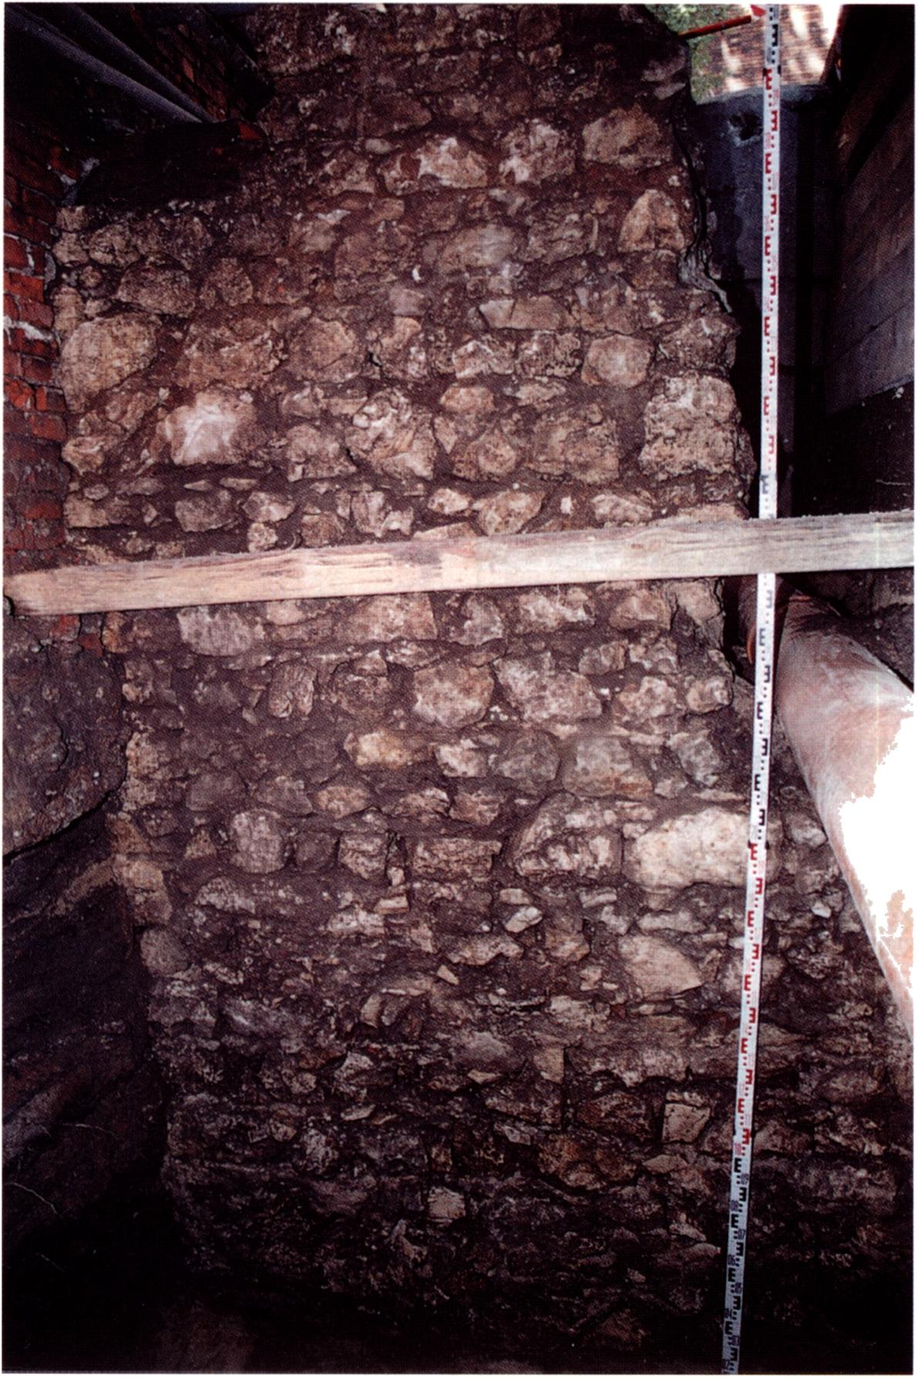
Abb. 3. Kraków, Collegium Minus, ul. Gołębia 11. Westliche Grenzmauer aus der zweiten
Hälfte des 14. Jh. oder der ersten Hälfte des 15. Jh. (Fot. R. Szczerba).

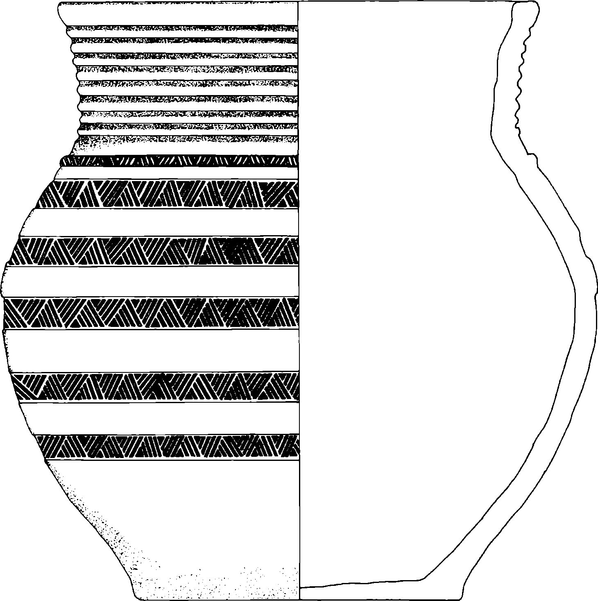
0 5cm
i i i i i i
Abb. 4. Kraków, Collegium Minus, ul. Gołębia 11. Schnitl 1/01. Sektor ..E". bei dem Westprofil, Tiefe 295-320 cm.
Glasiertes Keramikgefäß aus dem 15. Jahrhundert mit Stempel- und Leistenverzierung
aus der Kulturschicht über der Bauschicht der westlichen Grenzmauer.

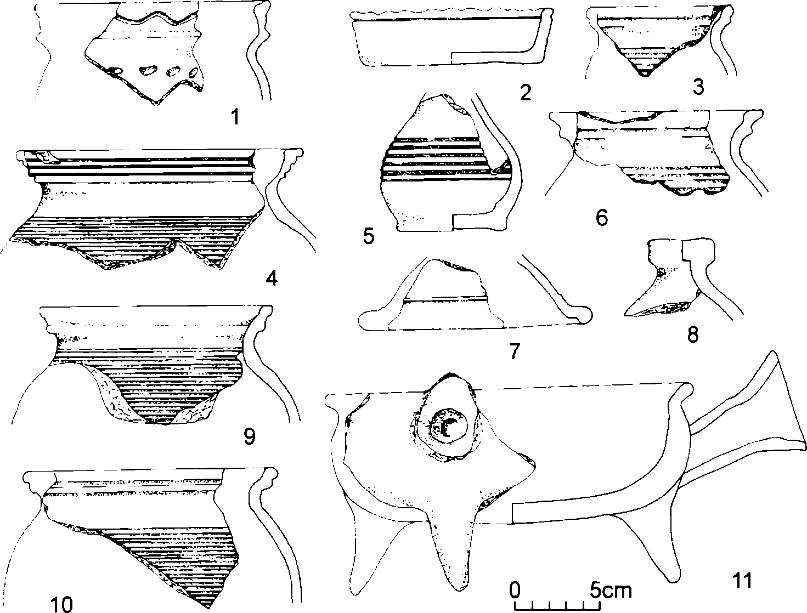
257
Abb. 5. Auswahl der spätmittellterlichen Keramikgefääe aus den Kulturschichten bei Collegium Minus
(Schnitt I/Ol).
Mittelalterliche Bauelemente, die in den beaufsichtigten Schnitten freigelegt wurden, stellen Grenzmauem dar und bezeugen als solche den Umstand, dass innerhalb des Blockes Nr. 27 die westliche Eckteilhälfte der Kurien-Parzelle abgesondert wurde. Eine solche Unterteilung des Geländes im Bereich des späteren Collegium Minus muss ganz bestimmt in der Zeit vor der erneuten Gründung dieses Collegiums im Jahre 1475 und eher vor dem großen Brand von 1462 erfolgt sein (siehe dazu Sławiński, Hiżycka 1995, 50; Sławiński 2001, S. 36-37). Mit der Entdeckung dieser Mauem wird uns ein Beweis dafür geliefert, dass im Hinterteil dieses Halbkurien-Grundstücks eine Bebaung bestand. Vielleicht ist es sogar der Teil des jüngeren Hintertraktes eines gemauerten Gebäudes, das nach dem Ausbau des innerhalb des Umrisses des westlichen Kellers lokalisierten Hauses entstanden war. Für eine solche Deutung der entdeckten Mauem mag auch ihre erhebliche Stärke sprechen (von über 2 mittelalterlichen Ellen), die sorgfältige Bearbeitung der Flucht und die solide Konstruktion im übererdigen Teil sowie der tiefe Sitz der Fundamente (Tiefe bis zu 170 cm).
In älterer stratigraphischer Lage als die beiden Grenzmauem lagerten die Komplexe spätmittelalterlicher Kulturschichten von weitgehend differenziertem Verfüllungscharakter, darunter auch Schichten, bestehend aus fettem dunkelbraunem Lehm, mit zahlreichen Resten von vermorschtem Holz und Strohdüngem durchsetzt, sowie solche, die hauptsächlich durch grauen schlammigen Sand gebildet wurden. Es wurde darin die Keramik 14. und der ersten Hälfte des 15. Jh. gefunden. Nicht ganz deutlich ist die stratigraphische Beziehung

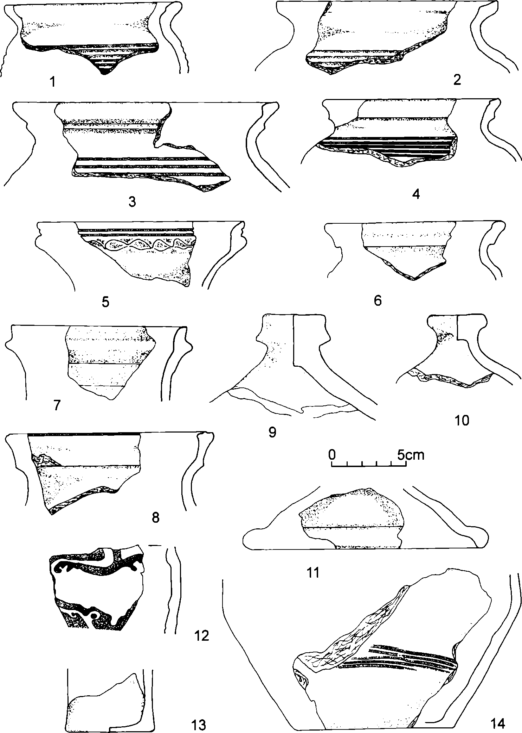
258
Abb. 6. Auswahl der spätmittellterlichen Keramikgefääe aus den Kulturschichten bei Collegium Minus
(Schnitt 1/01).

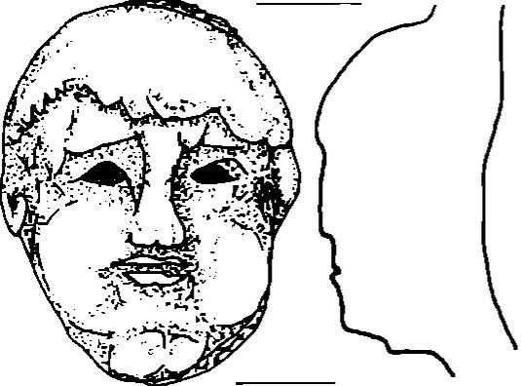
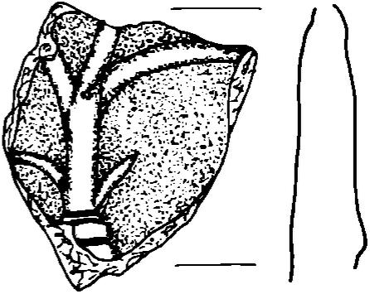
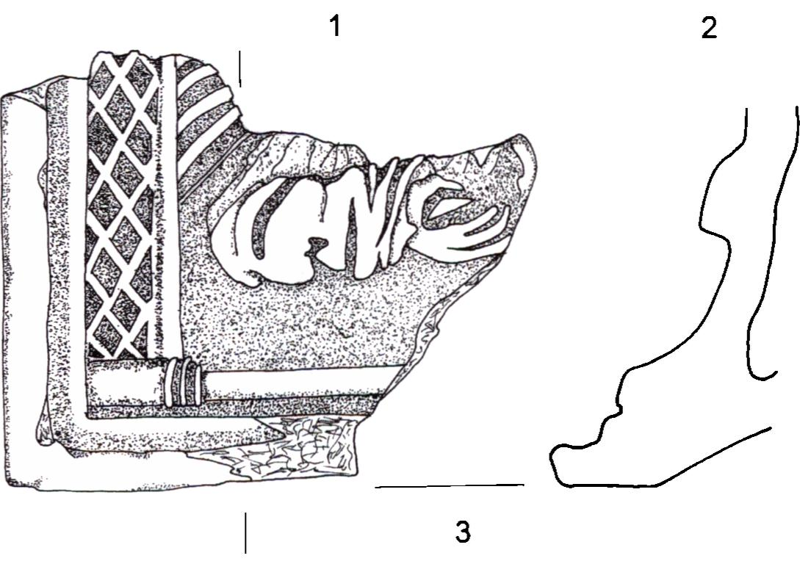
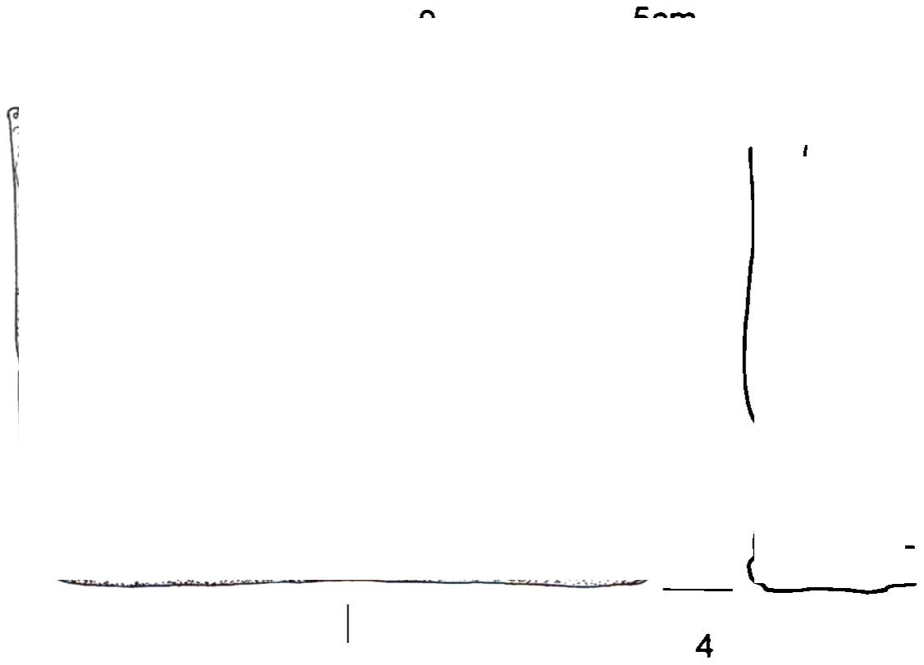
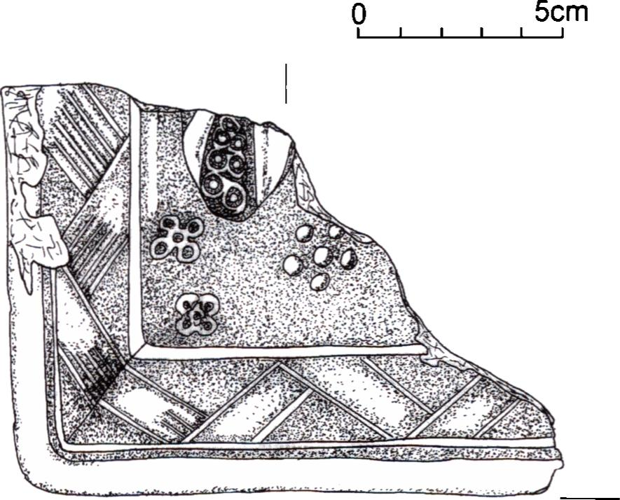
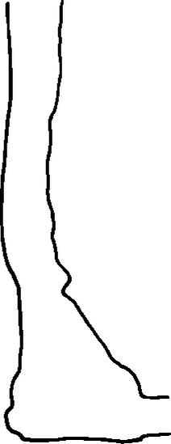
259
Abb. 7. Renaissancetafelkacheln mit Porträtmotiv aus der Füllung des Kellers von Collegium Minus
(Schnitt III/02).

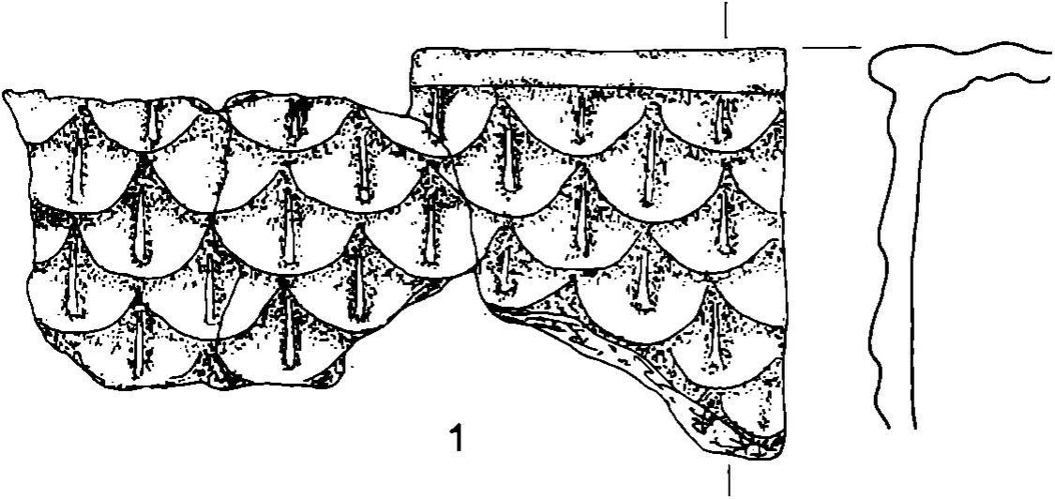
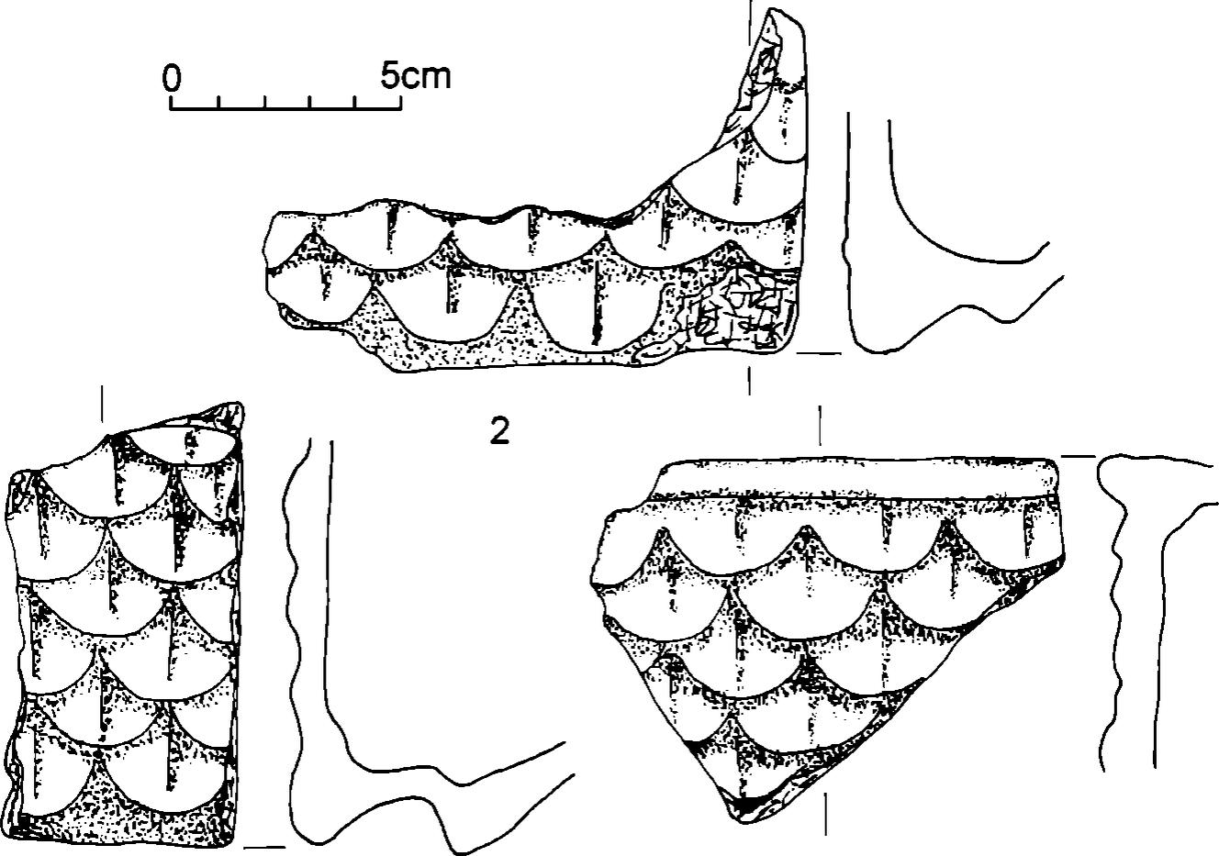
260
3 4
Abb. 8. Renaissancetafelkacheln mit Dachziegelmotiv aus der Füllung des Kellers von Collegium Minus
(Schnitt III/02).

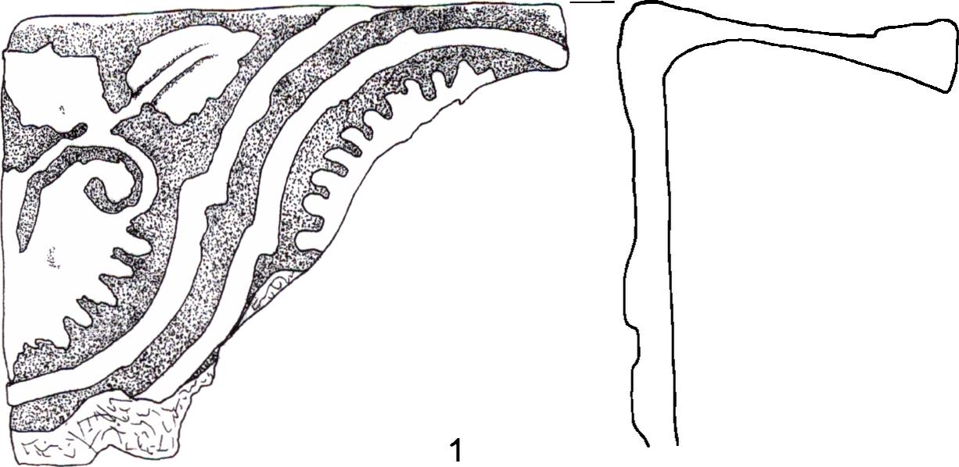
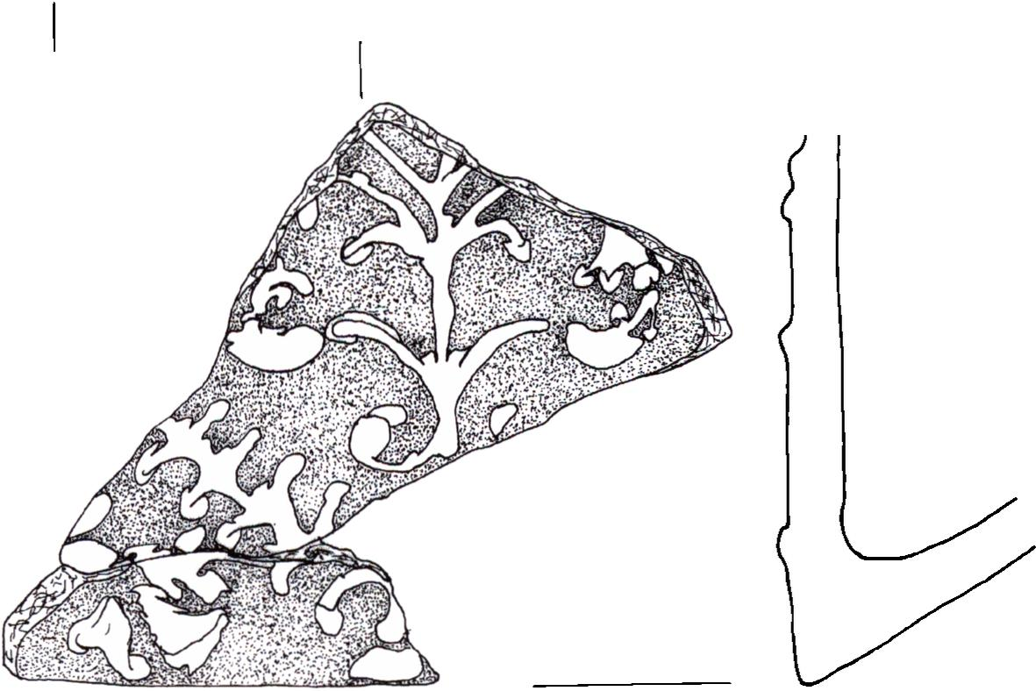
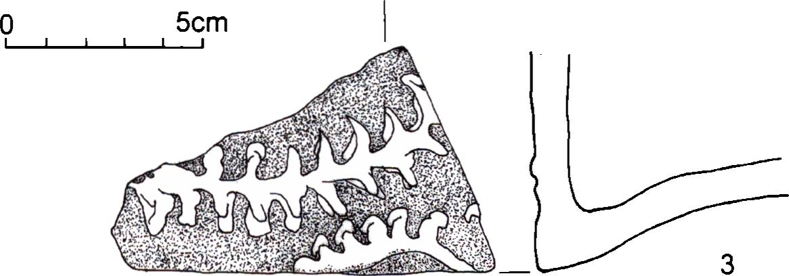
261
2
Abb. 9. Frühbarocktafelkacheln mit Pflanzenmotiv aus der Füllung des Kellers von Collegium Minus
(Schnitt 111/02).

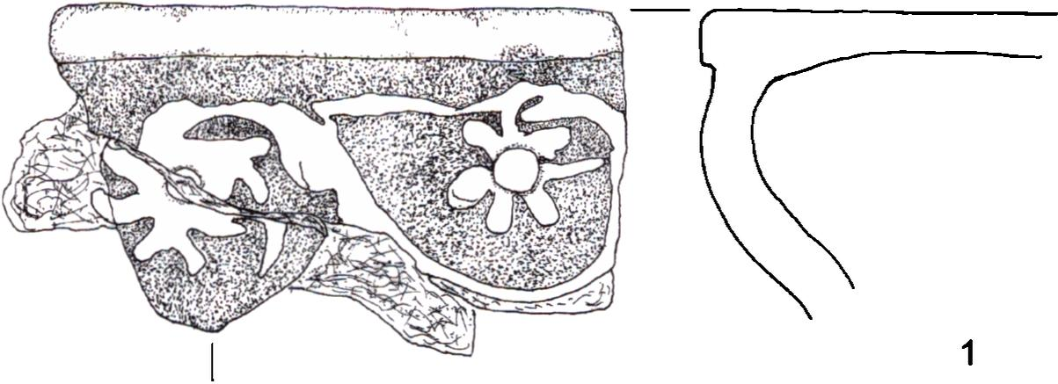
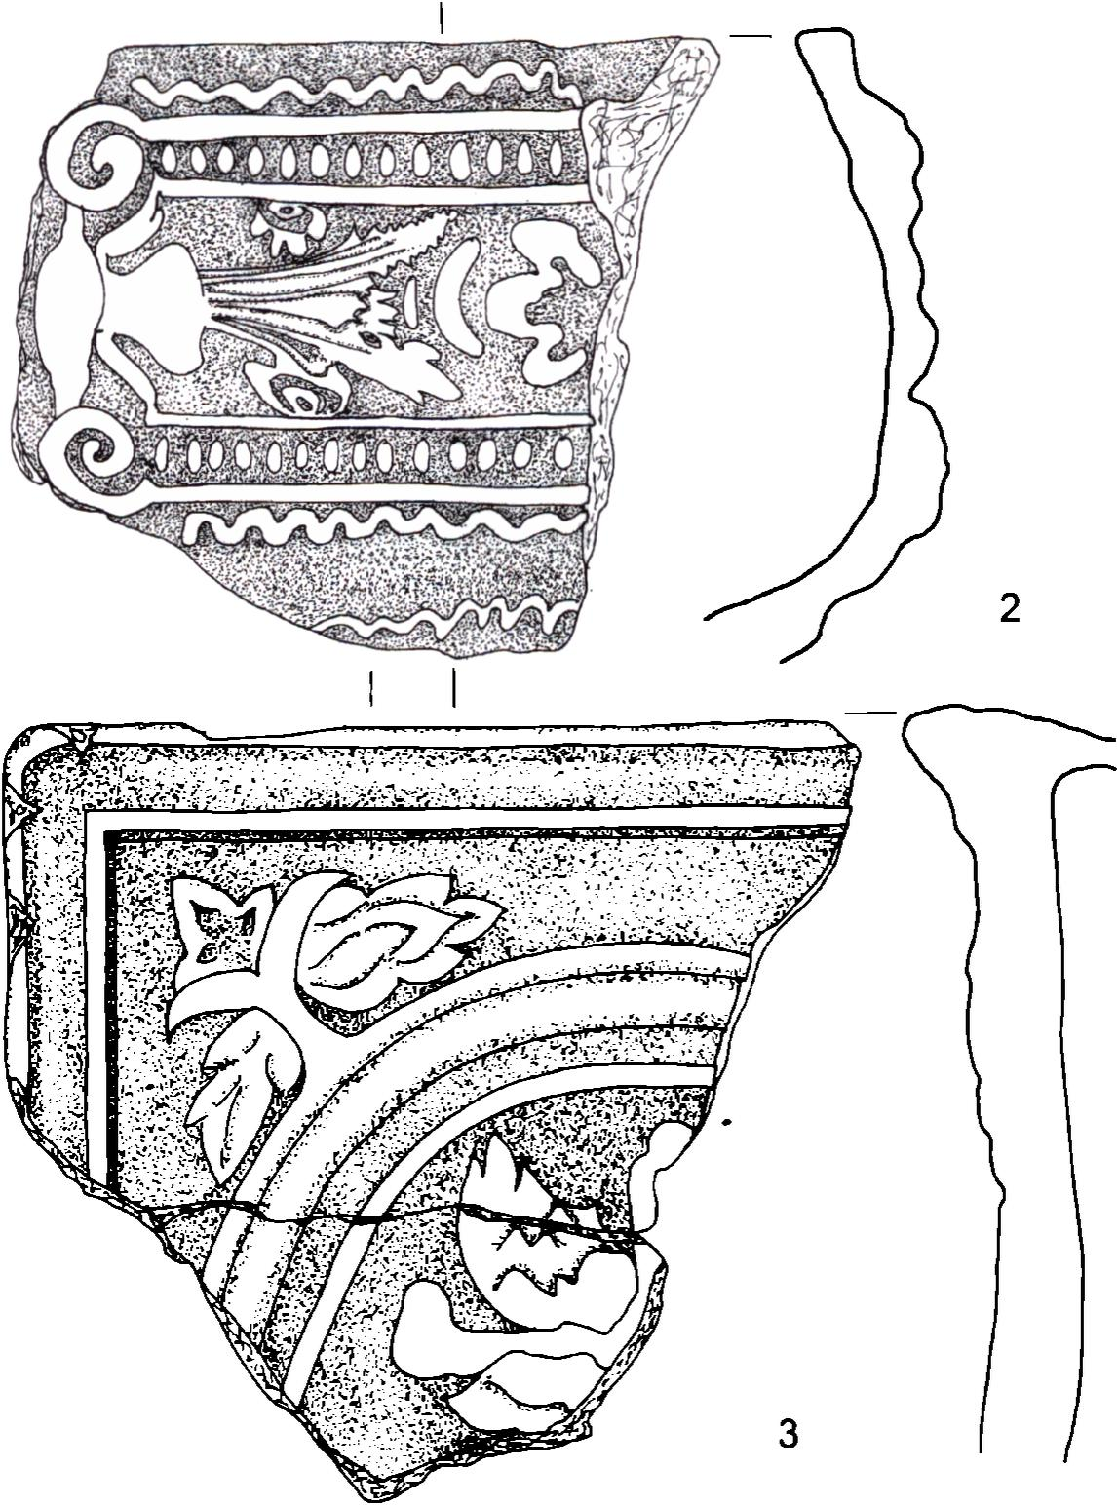
262
i
0 5cm
i i i i i i
Abb. 10. Frühbarocktafelkacheln mit Pflanzenmotiv aus der Füllung des Kellers von Collegium Minus
(Schnitt 111/02).

263
dieser Schichten zu den im westlichen Keller erhaltenen Überresten des ältesten Hauses - der eventuelle Anschluss der ältesten Mauem mit den draußen gelegenen Schichten wurde in Folge der Mitte des 18. Jh. um das ganze Gebäude herum angelegten Böschung abgebrochen (WIodarek 2000, 266; Sławiński 2001, 19). Es ist also nicht ausgeschlossen, dass die Herausbildung mancher dieser Schichtungen der Errichtung des benachbarten Hauses zeitlich vorhergehen mag, doch könnten sich die meisten von ihnen wohl gleichzeitig mit der Nutzung dieses Gebäudes herausgebildet haben. Objekt, das älter ist als das Haus, müsste eine in den gewachsenen Boden eingetiefte Grube sein, die im Bereich des vom Norden an den westlichen Keller anschließenden Annexes zutage trat und anhand der darin belegten Keramik an die Endphasen des Frühmittelalters datiert werden kann. Es sei daran erinnert, dass die frühmittelalterliche Keramik des 11.-12. Jh. bei der Restaurierung des Collegium Minus im Jahre 1922 gefunden wurde (Radwański 1975, 218). Mangels archäologischen Fundmaterials ist es schwer, die betreffenden zwei Befunde in Form der in den gewachsenen Boden eingetieften Gruben zeitlich einzuengen, doch zweifellos handelt es sich dabei um Objekte, die älter sind als alle anderen spätmittelalterlichen Kulturschichten an dieser Stelle des Gartens. In den darüber lagernden Schichten kam in sekundärer Lage frühmittelalterliche Keramik zum Vorschein, man kann also nicht ganz ausschließen, dass es sich dabei um die Reste frühmittelalterlicher Objekte handelt, zumal derartige Objekte und Kulturschichten, die in die Endphasen der Frühmittelalters datiert werden, von den anderen Teilen des Professoren-Gartens (Kwaśniewska, Niemiec 2000, 2-3, Abb. 3, 5,6, Fot. 18, 21, 25-30; Niemiec 2002, 171-172) sowie aus dem Hofbereich (Radwański 1975, 218) und aus den Kelleräumen des Collegium Maius (Zaitz 1999, 7, 15-16, Abb. 3, 5, 9, 19, 20; Niemiec 2002, 2-5, 9; Abb. 1-5; Fot. 1-8) und Nowodworski-Collegium (Kwaśniewska, Myszka 2001, 2-5, 13, Abb. 2, 4-6, 10-12, Fot. 3, 29-34, 38), wo sogar auf frühmittelalterliche Gräber gestoßen worden ist (Myszka 2003, S. 124, 129), bekannt sind. Älter als das gemauerte Haus dürften zwei in den gewachsenen Boden eingetiefte Gruben sein, die im mittleren Teil des westlichen Kellers entdeckt wurden; sie erbrachten nämlich die früh- und spätmittelalterliche Keramik; die erstere gehört möglicherweise in die zweite Hälfte des 13. und in das 14. Jh. Zeitgleich mit den beiden Grenzmauem dürfte wohl ein Kalkmörtelkeil sein, der sich deutlich an die Westmauer anschloss und an der Westseite derselben entdeckt worden ist. Was die Ostmauer betrifft, so dürften als das mit der Errichtungszeit zeitgleiche Niveau eine Schicht grauen Lehms, vermischt mit Erde und Mörtelresten, und möglicherweise die durch grauen Lehm mit kleinkörnigem Kalkstein- und Ziegelgrus sowie durch Kalkmörtel geringerer Größe gebildete Versturzschicht einer mit der Fundamentierung der letztgenannten Mauer zusammenhängenden Eingrabung anzusehen sein. In den betreffenden Bauschichten trat keramisches Material zutage, das in die zweite Hälfte des 14. und in das 15. Jh. zu datieren ist. Das Niveau der erwähnten Schichten ist nahezu identisch und entspricht zugleich dem Niveau der bei den beiden Mauem deutlich erkennbaren Grenze zwischen den Fundament- und übererdigen Mauerteilen.
Die spätmittelalterlichen Schichten, die jünger sind als die Errichtung der Mauer, ließen sich nur im Bereich der westlichen Grenzmauer nachweisen. Am ältesten ist darunter eine Brandschicht von erheblicher Stärke (40-60 cm), bestehend aus gelbem Lehm, vermischt mit reichlichen Dachziegelbruch, gebranntem Lehmestrich, zerstückeltem Kalkmörtel und (teilweise auch zu Asche) gebrannten Holzkohlen. Quantitativ vorherrschende in dieser Brandschicht belegte Fundkategorie sind Gratziegeln, die beim gänzlichen Fehlen sonstiger Baukeramik- oder Steinschuttfunden einen Anhaltspunkt dafür liefern mag, die betreffende

264
Brandschicht mit dem Brand von 1462 in Verbindung zu setzen, was auch mit der Überlieferung des Chronisten Jan Długosz übereinstimmt; dieser zufolge sollen nur die Dächer von Universitätsgebäuden abgebrannt sein (siehe dazu Sławiński, Hiżycka 1994, 21; 1995, 21; 2000, S. 26, 32, Anm. 104; Estreicher 1968, 63; Zaremska 1999, 129; Włodarek 2000, 26, 32, 90, 255-256; Sławiński 2001,9). Die vorgeschlagene Datierung dieser Schicht steht in keinem Widerspruch mit der Zeitstellung der darin belegten Keramik (2. H. 14.-15. Jh.). Die betreffende Schicht lag in ihrem Hauptteil unter dem Niveau, von dem aus der Fundamentgraben für die Mauer ausgeführt wurde. Daraus ergibt sich unweigerlich der Schluss, dass ein Teil der älteren und mit der Mauererrichtung zeitgleichen Schichten noch in der Zeit vor dem Brandausbruch oder unmittelbar danach entnommen worden war. Es liegen authentische historische Dokumente, in denen die Schutt- und Müllausfuhr im Mittelalter nachweislich bestätigt wird; so liegen uns beispielsweise für das Jahr 1462 Rechnungen für die Entsorgung von Müll aus dem Professoren-Garten am Collegium Maius vor (Włodarek 2000,90). Einen weiteren, noch jüngeren stratigraphischen Komplex bildeten Kulturschichten, bestehend hauptsächlich aus grauem Lehm, vermischt mit Resten von Lehmbewurf, Strohdünger, Holzkohle und Mörtel. Unmittelbar darüber trat der lehmige Estrichboden mit darauf abgelagerter Brandschicht auf; die letztere bildeten vor allem gebrannter Lehmbewurf und Holzkohlen. Dieses ist wohl am ehesten das Ergebnis eines Brandes von 1492 oder 1498 (Tomkowicz 1900, 121; Sławiński, Hiżycka 1994,24; 1995,29; 2000,26,33; Włodarek 2000,27, 92; Sławiński 2001, 16). Oberhalb davon wurde eine Überdeckung von geringerer Stärke erfasst, die u.a. eine Pfostengrube verfüllte und darin reichliche Mengen von Lehm, Lehmbewurf und Ziegelbruch erbrachte. Diese Schicht wurde deutlich von einem Nutzungsniveau (lehmigem Bodenestrich) überlagert. Die an der westlichen Grenzmauer zuoberst befindlichen Nutzungsniveaus dürften als die Überreste der nacheinanderfolgenden Bodenestriche eines Fachwerk-Küchenhinterhauses zu deuten sein, das an diesem Ort seit dem ausgehenden Spätmittelalter bestand und 1507 erstmalig erwähnt wird (Włodarek 2000, 263; Sławiński 2001, 17).
Im östlichen Kellerzug des Collegium Minus wurde das jüngste der gotischen Häuser, datiert in die zweite Hälfte des 14. oder in die erste Hälfte des 15. Jh. nachgewiesen (Abb. 2: Sławiński 2001, 30, 37-38). Die an diesem Ort zutage geförderten Überreste gehörten ursprünglich zu dem Erdgeschoss des an der Ecke (derzeit Gołębia- und Jagiellońska-Strasse) errichteten Ziegel-Wohngebäudes mit Zweitrakt-Anordnung der Innenräume. In der Wand dieses an die Jagiellońska-Strasse anschließenden Kellers fand sich ein Steinbogen, der die an dieser Stelle vorhandenen noch früheren gemauerten Bauten vom Ende des 13. und der ersten Hälfte des 14. Jh. bezeugen mag (Sławiński 2001, 30-31, 36; Sławiński, Hiżycka 2004, 143, Anm. 26 u. 28). In der Trennwand des gotischen Eckgebäudes kam dagegen eine Nische zum Vorschein, die einer weiteren, und zwar der jüngsten gotischen Phase aus der zweiten Hälfte des 15. oder vom Anfang des 16. Jh. angehört (Sławiński 2001, 31). Mit dieser spätgotischen Bauphase hängen auch große Steinblöcke in der Südwand des behandelten östlichen Kellerzuges zusammen. Das in diesem Teil der KellerTäume belegte gotische Objekt dürfte möglicherweise mit dem Eckhaus gleichzusetzen sein, das nach einer Erwähnung von 1436 im Besitz eines Juden Abraham, des Sohnes von Jakub gewesen sein soll (Wyrozumska 1995, 82, Sign. Nr. 322); vielleicht auf ihn zu beziehen ist der Vermerk von 1431, in dem von einem Eckgebäude die Rede ist, das sich gegenüber einem als Jerusalem bezeichneten Haus befunden haben soll (Wyrozumska 1995, 78, Sign. Nr. 298; vgl. Sławiński 2001, 10).
1449 soll neben der gemauerten Bursa Divitum das hölzerne Collegium Minus errichtet worden sein (Sławiński, Hiżycka 1994, 19; 1995,18,51; Włodarek 2000,32,255; Sławiński

265
2001, 12). Nach dem Vermerk von 1457 (siehe dazu Sławiński, Hiżycka 1994, 20; 1995, S. 20, 72-73; Sławiński 2001, 12) dürfte das älteste Holzgebäude dieses Collegiums in der Jagiellohska-Straße, gegenüber dem Haus von Herm Belonka, das mit der neuzeitlichen Bursa Śmieszkowska gleichgesetzt wird, also im Bereich des heutigen Eingangs in den Pro- fessoren-Garten zu lokalisieren sein.
1462 fielen alle Universitätsgebäude, darunter das hölzerne Collegium Minus einem im Südteil von Kraków tobenden großen Brand zum Opfer (Tomkowicz 1926, 119; Sławiński, Hiżycka 1994,21; 1995, 21, 51; 2001, 130; Włodarek 2000,26; 90,256; Sławiński 2001, 12).
In der Zeit von 1475 bis 1476 erfolgt die erneute Gründung des Collegium Minus und dessen Unterbringung an dem neuen Sitz, und zwar im Gebäude der ehemaligen Bursa Divitum (Sławiński, Hiżycka 1994, 22; 1995, 25-26; Włodarek 2000, 32-33, 42; Sławiński 2001, 15), was manchen Quellen zufolge tatsächlich schon im Jahre 1470 erfolgt sein soll (Sławiński, Hiżycka 1995, 22; 1995, 24, 51; Sławiński 2001, 14). Höchstwahrscheinlich bald nach 1462, spätestens im ersten Viertel des 16. Jh., fand eine Verschmelzung des alten westlichen Hauses und des Eckgebäudes mit Zweitakt-Innenanordnung zu einem einzigen Gebäude (Sławiński 2001, 39-41; vgl. Sławiński, Hiżycka 1995, 50; 2001, 131; Włodarek 2000, 33, 256-257). Auch damals soll es zur Herausbildung einer dreistrefigen Anordnung des Erdgeschosses mit in der Achsenlinie durchgehendem Flur und seitlicher Zweitakt-Gliederung. In dem eigentlichen Gebäude des Collegium Minus (ohne das ab 1507 erwähnten Hinterhaus) spiegelt sich die für das 14. und 15. typische Anordnung eines Krakauer Hauses mit breiter Front wider. Aus den schriftlichen Überlieferungen geht hervor, dass noch im ersten Viertel des 16. Jh. es sich dabei um ein eingeschossiges Gebäude mit einem Firstdach und zwei seitlichen Giebeln handelte (Włodarek 2000, 261-262).
Im Zusammenhang mit dem Anstieg der Nutzungsniveaus außerhalb des Gebäudes am Ausgang des Spätmittelalters wurde das älteste gemauerte Objekt unterkellert und sekundär überwölbt, was eine Übertiefung dessen Bodens und die Errichtung neuer Fundamente für die Gewölbekonstruktion nach sich zog. Der im Ergebnis dieser spätgotischen Umgestaltung entstandene Kellerraum erhielt ein schwach zugespitztes Tonnengewölbe auf der Nordsüd-Achse. Dieses Gewölbe wurde aus Steinbruch mit Ergänzung durch vereinzelte Ziegelreste gefertigt. Gänzlich aus handgestrichenen Ziegeln (mit Fingerstrichspuren) bestehen dagegen die mit dieser Umbauphase zusammenhängenden Stichkappen, die an Fensterschächten und im vermutlichen Gang der alten Kellertreppe lokalisiert wurden. Es sei darauf aufmerksam gemacht, dass im Mörtel dieses spätgotischen Gewölbes in situ noch Abdrücke eines bei der Errichtung dieser Konstruktion verwendeten Gerüstes belegt worden sind. Eine Analyse der schriftlichen Quellen lässt die Annahme zu, dass diese Änderung der ursprünglichen Funktion des Raumes im westlichen Keller und dessen erneute Überwölbung in einem Zeitraum von 1462 bis 1523 erfolgt sein dürfte und bereits mit der allmählichen Herausbildung eines einheitlichen Gebäudekörpers des Collegium Minus zusammenhängt (siehe dazu Włodarek 2000, 33, 256-257, 264; Sławiński 2001, 27, 39-40).
Die Adaptation des ehemaligen Erdgeschosses für einen Keller erfolgte in mehreren Etappen. Zunächst wurden in der sog. echten Eingrabung die Fundamente für den Gewölbebogen gelegt, dann wurde das Gewölbe an die Umfassungsmauer des ältesten Hauses gesetzt. Anschließend wurde der Boden des Raumes selbst abgesenkt, und erst nachher errichtete man das diesen Raum überdeckende Gewölbe.
Es konnte festgestellt werden, dass das Fundament, auf das der Bogen der jüngeren Überwölbung gestützt wurde, breiter und tiefer in den Boden eingelassen ist als das Funda

266
ment der früheren Überwölbung. Die Absätze des ersteren Fundamentes (Breite 8-10 cm) wurden in 40 cm Tiefe (204,45 m ü.d.M.) unter der damaligen Pflasteroberfläche in diesem Kellerteil belegt. In den Sondierschnitten, in denen die Fundamente des bis heute bestehenden Gewölbes freigelegt worden sind, wurde die Beobachtung gemacht, dass sie ursprünglich an der Außenseite 110-120 cm in den Boden eingetieft waren und ihre Fundamentkante auf dem gewachsenen Boden in ca. 600 cm Tiefe (203,26 m ü.d.M) unter der damaligen Gartenoberfläche lag. Das Fundament wurde größtenteils in der sogenannten dichten Eingrabung gelegt, was in dem Umfang der „unkontrollierten Verputzausgüsse”, wie sie bis zu einem bestimmten Niveau der Fundamentflucht erhalten sind, seine Widerspiegelung findet. Der zuoberst gelegten Fundamentteil (bis zu 40 cm Tiefe unterhalb des Fundamentab- satzes) ist dagegen sorgfältiger ausgeführt, und zwar in einer Eingrabung, die etwas breiter als die Mauer ist. Von diesem oberen Fundamentteil wurden dann bei der Fundamentierung die äußeren Verputzausgüsse sorgfältig entfernt. In der weiteren Etappe der Unterkellerung wurde der Boden des künftigen Kellerraumes abgesenkt. Ein Zeugnis von einer derartigen Absenkung des Nutzungsniveaus in dem Inneren des einstigen Erdgeschosses mag wohl die Bauschuttschicht ablegen, die im Keller an den Fundamentmauem des Gewölbes in 550- 563 cm Tiefe (203,78-203,65 m ü.d.M.), knapp über dem Niveau der Fundamentunterkante freigelegt worden ist. Diese Schicht bestand aus graugelbem Sand, vermischt mit flächigen Mörtelresten und Ziegelbruch. Manche dieser Mörtelreste waren deutlich auf die Fudament- mauer aufgetragen, bezeugen also die Baumaßnahmen, die nach der Errichtung dieser Fundamentmauer stattgefunden waren. Die Schicht wie auch zugleich die Baumaßnahme selbst kann man anhand des in dieser Schicht belegten Keramikmaterials frühestens in das 15. Jh. datieren. Auf fast gleichem Niveau wie die Bauschicht lagerte eine Schicht aus stark gestampftem Lehm, die wohl als Estrich des spätmittelalterlichen Bodens zu deuten ist.
Die Neuzeit hat weitere Umwandlungen in der Architektur des Collegium Minus mit sich gebracht. Kurz vor 1523 wurden darin die zweite Etage sowie ein neues Dach gebaut, das in der Zeit von 1612 bis 1641 von einem Sattel- zu einem eingesenkten Dach, das mit einer Attika bekrönt wurde, die auf der ältesten ikonographischen Darstellung des Collegium Minus-Gebäudes von 1699 in Liber Diligentiarium zu sehen ist (Sławiński 2001, 42; Włodarek 2000, 257, 264-265).
Während der archäologischen Aufsicht wurden auch die Erkenntnisse der schriftlichen Quellen bezüglich der architektonischen Entwicklung des Collegium Minus-Gebäudes ergänzt; es wurde u.a. festgestellt, dass im 18. Jh. ein gemauerter halsförmiger Keller mit dem Eingang in den Professoren-Garten errichtet wurde (siehe dazu Abb. 1; Sławiński 2001, 25, 27, 42; Sławiński, Hiżycka 2001, 126, Anm. 16). Heute ist es ein kleiner Annex, der mit dem westlichen Keller verbunden ist und bereits außerhalb des Planum-Umrisses des Erdgeschosses liegt. Mit der Entstehung dieses Kommunikationssystems dürfte wohl die Errichtung einer Wand mit Portal in der Eingangsnische des ältesten mittelalterlichen Gebäudes in Verbindung zu setzen sein (Abb. 2). Während der letzten Arbeiten wurde nach der Absenkung der Kellersohle bis auf eine Tiefe von 204,68 m ü.d.M. auch ein in silu erhaltenes Schwelle dieses Portals freigelegt, die ebenso wie das Portal selbst aus Sandstein gefertigt ist. Die Höhe der Schwelle überstieg 18 cm nicht. Das Fundament, auf dem dieses neuzeitliche Portal errichtet wurde, erreichte eine Tiefe von 556 cm (203,72 m ü.d.M.) und ruhte auf dem gewachsenen Sandboden. Die Verfüllung der Eingrabung für dieses Fundament erbrachte Fragmente von neuzeitlicher Keramik und Kacheln, die in die zweite Hälfte des 17. bis ins 18. Jh. hinein zu datieren sind. Gleichartiges Material fand sich in einer Schicht aus vermorschten Holzbodenresten, mit

267
denen ältere, möglicherweise spätmittellterliche lehmige Tenne ausgelegt worden war. Der fragliche Boden wurde gelegt, nachdem das neuzeitliche Portal in der nördlichen Kellerwand errichtet worden war; bezeugt wird dies wohl durch den Umstand, dass die betreffende Schicht das Portalfundament überlagerte.
Literatur:
Estreicher K.
1968 Collegium Maius - dzieje gmachu, „Zeszyty Naukowe Uniwersytetu Jagiellońskiego“, 170, „Prace z Historii Sztuki“, 4.
1973 Dawne budynki Uniwersytetu Jagiellońskiego, [in:] Gospodarka i budynki Uniwersytetu Jagiellońskiego od XVdo XVIII wieku, „Zeszyty Naukowe Uniwersytetu Jagiellońskiego“, 333, „Prace Historyczne“, 45, S. 5-53.
Komorowski W.
- Najstarsze kamienice krakowskie, „Kwartalnik Architektury i Urbanistyki“, 42/2, S. 107-119.
- Kamienice i pałace Rynku krakowskiego w średniowieczu, [in:] Wratislavia Antiqua. Studia z dziejów Wrocławia, 2, Wrocław, S. 311-329
- Kamienice i pałace Rynku krakowskiego w średniowieczu, „Rocznik Krakowski“, 68, S. 53-74.
Komorowski W., Łukacz M.
1985 Bursa Węgierska w Krakowie w okresie Średniowiecza i Renesansu. „Teka Kwartalnik Architektury i Urbanistyki“, 19, S. 175-184.
Kwaśniewska E., Myszka R.
- Kraków, ul. św. Anny 12. Collegium Medicum. Wyniki nadzoru archeologicznego budowlanych prac ziemnych prowadzonych w latach 1997-2001 (Maschinenschrift im Archiv WOSOZ in Krakau und in der Abteilung für Mittelalter und Neuzeit des Arch. Mus. Krakau).
Kwaśniewska E„ Niemiec D.
2000 Kraków, ul. Św. Anny 8, Collegium Maius. Sprawozdanie z nadzoru archeologicznego ziemnych prac budowlanych prowadzonych w 2000 roku, Kraków (Maschinenschrift im Archiv WOSOZ in Krakau und in der Abt. für Mittelalter und Neuzeit des Arch. Mus. Krakau).
Liniecki T.
1988 Dom wójta Henryka z wieku XIII w Krakowie, „Kwartalnik Architektury i Urbanistyki“, 33/4, S. 289-290.
Łukacz M.
1987 Pierwsze fazy kształtowania się dominującego typu kamienicy krakowskiej, „Teka Komisji Urbanistyki i Architektury“, 22, S. 9-18.
Myszka M.
- Dawne cmentarze Krakowa w świetle badań archeologicznych, „Krakowska Teka Konserwatorska“, 3, Cmentarz Rakowicki w Krakowie, S. 121-144.
Niemiec D.
- Późnośredniowieczne elementy wyposażenia jeździeckiego odkryte w trakcie nadzoru archeologicznego w Ogrodzie Profesorskim krakowskiego Collegium Maius, „Materiały Archeologiczne“, 33, S. 171-178.
2002a Kraków-Stare Miasto, Collegium Maius, ul. Jagiellońska 15 - Św. Anny 8. Sprawozdanie z nadzoru archeologicznego budowlanych prac ziemnych prowadzonych w 2002 roku w piwnicach, Kraków (Maschinenschrift im Archiv WOSOZ in Krakau).

268
Radwański K.
1975 Kraków przedlokacyjny. Rozwój przestrzenny, Kraków. Sławiński S.
2001 Kraków, ul. Gołębia nr II. Collegium Minus. Badania architektoniczne piwnic, Kraków (Maschinenschrift bei PKZ „Arkona” und im Archiv des Arch. Instituts der Jagiellonen- Universität).
Sławiński S., Hiżycka J.
- Kwartał uniwersytecki (bloki nr 27, 28, 31 i Collegium Novum). Studium historyczne przemian przestrzennych i architektonicznych, Kraków (Maschinenschrift PKZ „Arkona”).
- Kraków. Studium historyczno-urbanistyczno. Etap II. Gotyckie budynki uniwersyteckie, Kraków (Maschinenschrift im Archiv PKZ „Arkona”).
- Kraków. Studium urbanistyczno-konserwatorskie. Etap VI. Południowo-zachodni rejon miasta w epoce nowożytnej, Kraków (Maschinenschrift bei PKZ „Arkona”).
- Rozwój przestrzenny gotyckiego gmachu Collegium Maius na podstawie badań architektonicznych prowadzonych w piwnicach, „Rocznik Krakowski“, 55-56, S. 21-37.
- Colegium Maius — gotyckie fazy rozwoju gmachu, „Opuscula Musealia“, 11, S. 123-134. 2004 Budynki krakowskiego Collegium Maius przed połową XV wieku, „Opuscula Musealia“,
13, S. 139-150.
Tomkowicz S.
1926 Ulice i place Krakowa w ciągu dziejów, „Biblioteka Krakowska“, 63-64, Kraków. Włodarek A.
2000 Architektura średniowiecznych kolegiów i burs Uniwersytetu Krakowskiego, Kraków. Wyrozumska B.
1995 Żydzi w średniowiecznym Krakowie. Wypisy źródłowe z ksiąg miejskich krakowskich, Kraków. Zaitz E.
- Kraków-Stare Miasto, ul. Jagiellońska 15 - ul. św. Anny 8. Collegium Maius. Wyniki dotychczasowych badań archologicznych w Collegium Maius (wykop I-XV) (Maschinenschrift im Archiv WOSOZ in Kraków und in der Abteilung für Krakau in der Vorlokationsperiode des Arch. Mus. Kraków).
Zaremska H.
1999 Ulica Żydowska w Krakowie: XIV - pierwsza połowa XV wieku, „Kwartalnik Historii Kultury Materialnej“, 47/1-2, S. 113-120.

